POZVÁNKA NA ZÁJEZD
Vážení občané,

zveme Vás v sobotu 8. 12. 2018 na adventní výlet na vánoční trhy do Drážďan. Užijte si vánoční atmosféru trochu jinak! Nechejte shon a starosti doma a vydejte se vstříc poznávání vánoční kultury u našich německých sousedů.
Drážďany ležící nedaleko našich hranic Vám nabídnou lákavou podívanou a ještě lákavější vánoční dobroty k ochutnání !
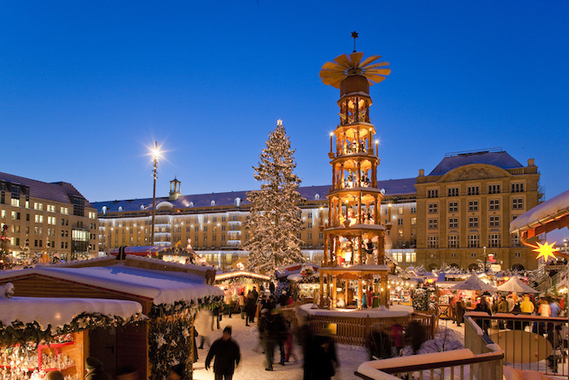
Cena: dospělá osoba 150,-Kč
( zájemce z V. Žernosek )
zájemci z ostatních obcí 200,-Kč/ osoba
děti do 15ti let ZDARMA !!!

ODJEZD V 8.30 OD KULTURNÍHO DOMU. PŘEDPOKLÁDANÝ NÁVRAT V 18.30 – 19.00 HODIN.
V případě zájmu se hlaste v kanceláři OÚ Velké Žernoseky nebo na t. č.416 747 124.

Těším se na společně prožité chvíle v adventním čase

Jaroslava Rúfusová - starostka

